UNIVERSIDADE POSITIVO
ENGENHARIA DE SOFTWARE

Daniel de Alcântara Teti
Lucas Bomfim Bandeira

Documentação do projeto Porsche Store
Desenvolvimento Front-End para Web

Projeto de website responsivo desenvolvido com HTML, CSS e JavaScript.
Professor Fabricio Olivo.

Curitiba
2026

1 Apresentação e objetivos
O Porsche Store é um website de catálogo automotivo com recursos de e-commerce, desenvolvido para a disciplina de Desenvolvimento Front-End para Web. O projeto reúne 14 páginas HTML, apresentação de seis modelos, favoritos, carrinho, formulário de finalização, confirmação de pedido e uma área editorial com imagem, vídeo e áudio.
O objetivo foi aplicar estrutura semântica, estilos responsivos, componentes Bootstrap e programação JavaScript em uma experiência integrada. A interface permite pesquisar modelos, comparar informações, guardar uma seleção e percorrer um fluxo de pedido dentro do navegador.

1.1 Tema e público
A escolha da Porsche partiu do interesse de Daniel pela marca e pelo design automotivo. O público considerado é formado por pessoas interessadas em veículos esportivos que desejam explorar modelos e suas características. Fotografias em destaque, títulos amplos e ações diretas orientam a navegação.

1.2 Escopo do projeto
O sistema é uma aplicação front-end acadêmica sem vínculo oficial com a Porsche. Os valores de compra são fictícios. Não existe processamento de pagamento, reserva de estoque ou envio dos formulários a um servidor. A confirmação representa o resultado do fluxo local de demonstração.

1.3 Ferramentas e tecnologias
Recurso | Aplicação
HTML5 | Estrutura das páginas, navegação, tabelas, formulários e mídia.
CSS3 | Identidade visual, Flexbox, Grid, responsividade e animações.
JavaScript | Eventos, manipulação do DOM, filtros, favoritos e pedidos.
Bootstrap local | Menu responsivo, cards, formulário e alertas de contato.
VS Code e navegador | Edição dos arquivos, inspeção e testes manuais.
GitHub | Organização e compartilhamento do código-fonte.
ChatGPT | Apoio didático, geração e revisão de trechos de código.
Repositório: https://github.com/dtzxz/porsche-store

2 Organização e mapa de navegação
O arquivo index.html é o ponto de entrada. O menu principal conecta início, catálogo, favoritos, carrinho e contato. O catálogo leva às páginas dos seis veículos; a página inicial também oferece acesso ao conteúdo editorial Mission S e Universo Porsche.
Página ou grupo | Arquivo e função
Início | index.html — apresentação, destaques e acesso ao conteúdo editorial.
Catálogo | catalogo.html — pesquisa, filtro por família e tabela comparativa.
Modelos 911 | 911-turbo-s.html e 911-gt3-rs.html — detalhes e seleção.
Outros modelos | 718-cayman-gt4-rs.html, taycan-turbo-s.html, panamera-turbo-s.html e cayenne-turbo-gt.html.
Favoritos | favoritos.html — modelos salvos e remoção da seleção.
Carrinho | carrinho.html — itens escolhidos, remoção e total.
Finalização | finalizacao.html — dados do formulário e conferência do pedido.
Confirmação | confirmacao.html — número e resumo do pedido da sessão.
Contato | contato.html — formulário com rascunho local e validação.
Universo Porsche | mission-s.html — conceito, conteúdo editorial, vídeo e áudio.

2.1 Relações entre as páginas
Início → Catálogo → Detalhes do modelo → Carrinho → Finalização → Confirmação. A seleção de favoritos acontece nas páginas dos modelos e pode ser consultada em Favoritos. Início → Mission S permite explorar o conteúdo editorial e acessar modelos relacionados. O menu principal permanece disponível para retornar às áreas centrais.

2.2 Estrutura de arquivos e execução
Os arquivos HTML ficam na raiz. As pastas css e js reúnem estilos e scripts; img contém fotografias; video e audio guardam a mídia local; doc recebe esta documentação. Para executar, extraia o ZIP e abra index.html mantendo as pastas e seus nomes. Os recursos locais dispensam internet; os links externos exigem conexão.

3 Interface e experiência de uso
A identidade visual combina fundos claros, cabeçalhos escuros e vermelho nas ações principais. A fotografia apresenta o produto, enquanto títulos e espaçamentos organizam a leitura. A mesma linguagem é repetida nos cards, formulários e resumos de compra.
Cor | Uso
#F7F7F8 | Fundo claro das páginas.
#111111 | Cabeçalho, rodapé e seções escuras.
#B5122B | Botões e destaques em vermelho.
#8F1023 | Variação escura de vermelho na interação.
#FFFFFF | Cards e superfícies de formulário.

3.1 Tipografia e responsividade
A fonte Arial, com alternativa sans-serif, permite execução local sem baixar fontes externas. Títulos usam tamanhos adaptáveis com clamp(). Grid distribui os modelos em colunas, e media queries reduzem essa quantidade em telas menores. Flexbox alinha menus, conteúdo dos cards e botões. Os formulários passam a ocupar a largura disponível.

3.2 Usabilidade e acessibilidade
Links e botões possuem estados de interação; o foco visível orienta a navegação por teclado. Labels identificam campos e as imagens recebem textos alternativos. Estados vazios explicam a ausência de favoritos ou itens no carrinho. A contagem de resultados responde à pesquisa, e os resumos mostram o total antes da confirmação.
As animações de entrada usam opacity e transform. O JavaScript observa elementos que entram na área visível e interrompe a observação após revelá-los. A preferência de movimento reduzido é considerada para evitar animações de entrada quando o usuário solicita essa redução.

3.3 Aplicação dos requisitos de HTML e CSS
As páginas usam elementos semânticos como header, nav, main, section, article e footer. O catálogo contém tabela comparativa de quatro colunas e seis modelos, com cabeçalhos. O CSS utiliza seletores de tag, classe e identificador. Há estilos externos compartilhados e exemplos de estilos interno e inline na página inicial. A página de contato utiliza Bootstrap, enquanto as demais telas empregam o layout próprio.

4 JavaScript e armazenamento

4.1 Pesquisa e filtro
filtrarModelos() lê a pesquisa, remove espaços nas extremidades com trim() e converte o texto para minúsculas. Um forEach percorre os cards; includes() verifica o nome, enquanto dataset.familia fornece a família cadastrada no HTML. As duas condições precisam ser atendidas. A propriedade hidden controla a exibição, e textContent atualiza a contagem. Os eventos input e change acionam a função.

4.2 Favoritos e carrinho
Arrays armazenam os identificadores dos carros selecionados. Objetos do catálogo associam cada identificador ao nome, imagem e página. O clique em um botão altera a seleção e atualiza a interface. Funções de renderização montam os cards de favoritos e carrinho; eventos também permitem remover itens. O carrinho admite uma unidade por modelo e calcula a soma dos preços fictícios, formatada em reais com Intl.NumberFormat.

4.3 Persistência dos dados
Armazenamento | Conteúdo
localStorage | Favoritos, carrinho e rascunho do contato. As chaves usam o prefixo porsche-store-.
sessionStorage | Último pedido, com número, nome e itens, para exibição na confirmação da sessão.
JSON.stringify / JSON.parse | Convertem arrays e objetos em texto para gravação e reconstroem os dados na leitura.
A leitura do armazenamento inclui tratamento de falhas e validação dos dados. localStorage permite recuperar as seleções após recarregar a página; sessionStorage mantém o pedido durante a sessão da aba. Esses mecanismos ficam no navegador e não substituem um banco de dados. O comportamento de armazenamento ao abrir arquivos diretamente pode variar entre navegadores.

4.4 Validação e confirmação
Os formulários combinam atributos HTML, como required, minlength, pattern e type="email", com lógica JavaScript. Na finalização, preventDefault() evita o envio tradicional; o código confere nome, itens e alterações do carrinho. Depois grava o pedido na sessão, limpa o carrinho e abre confirmacao.html. O contato salva o rascunho durante a digitação e apresenta retorno local após a validação, sem enviar mensagens.

5 Desenvolvimento e verificação

5.1 Divisão das atividades
Integrante | Atividades realizadas
Daniel de Alcântara Teti | Desenvolvimento das páginas, estilos e funcionalidades; escolha e organização dos recursos visuais.
Lucas Bomfim Bandeira | Execução dos testes funcionais e revisão do site com o roteiro de verificação.

5.2 Dificuldades e soluções
A construção exigiu equilibrar conteúdo e apresentação: as páginas de modelos receberam seções de desempenho, textos e fichas para evitar uma composição vazia. O CSS compartilhado consolidou o visual das telas. Na mídia, um vídeo vertical foi adaptado à área horizontal com object-fit: cover, mantendo o centro do enquadramento. Também foram corrigidos um destino de link do Cayenne e uma declaração clamp() com unidade inválida.

5.3 Testes manuais
Lucas executou o roteiro e a equipe informou aprovação em todos os itens, sem problemas encontrados. As capturas a seguir documentam estados das telas; o resultado dos testes de interação corresponde à execução manual relatada pela equipe.
Grupo de teste | Verificação | Resultado
Navegação | Menus, cards e links internos. | Aprovado
Catálogo | Busca, família e resultado vazio. | Aprovado
Favoritos | Adicionar, recarregar e remover. | Aprovado
Carrinho | Itens, repetição, remoção e total. | Aprovado
Pedido | Validação, confirmação e carrinho vazio. | Aprovado
Contato | Campos, e-mail e recuperação de rascunho. | Aprovado
Mídia | Reprodução, pausa e volume. | Aprovado
Responsividade | Desktop, tela estreita e teclado. | Aprovado
Execução local | Páginas e recursos sem conexão. | Aprovado
Os resultados se aplicam ao ambiente utilizado pela equipe. Não constituem certificação de compatibilidade com todos os navegadores e dispositivos.

6 Capturas da interface
As figuras são capturas produzidas pela equipe em novembro de 2026. Elas ilustram a identidade visual e os principais estados de navegação.
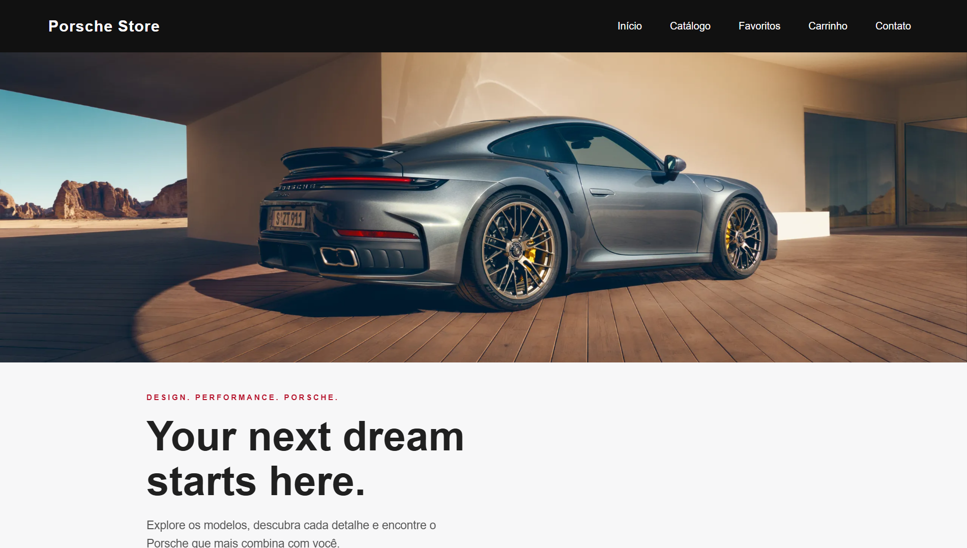
Figura 1 — Página inicial em tela de computador.
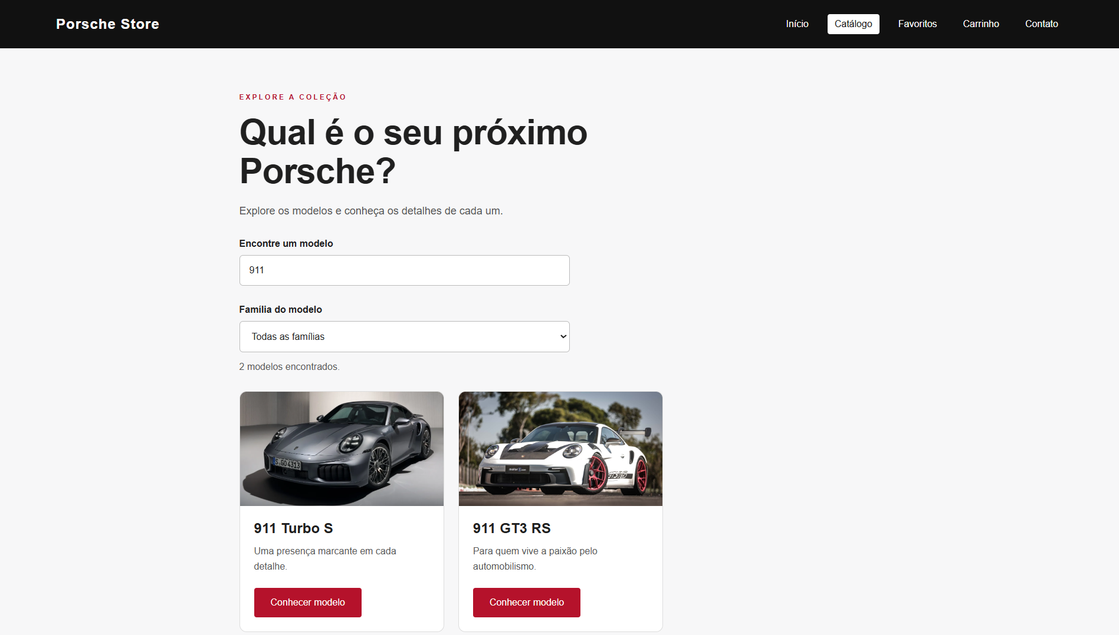
Figura 2 — Pesquisa por 911 com dois modelos encontrados.

6 Capturas de seleção de modelos
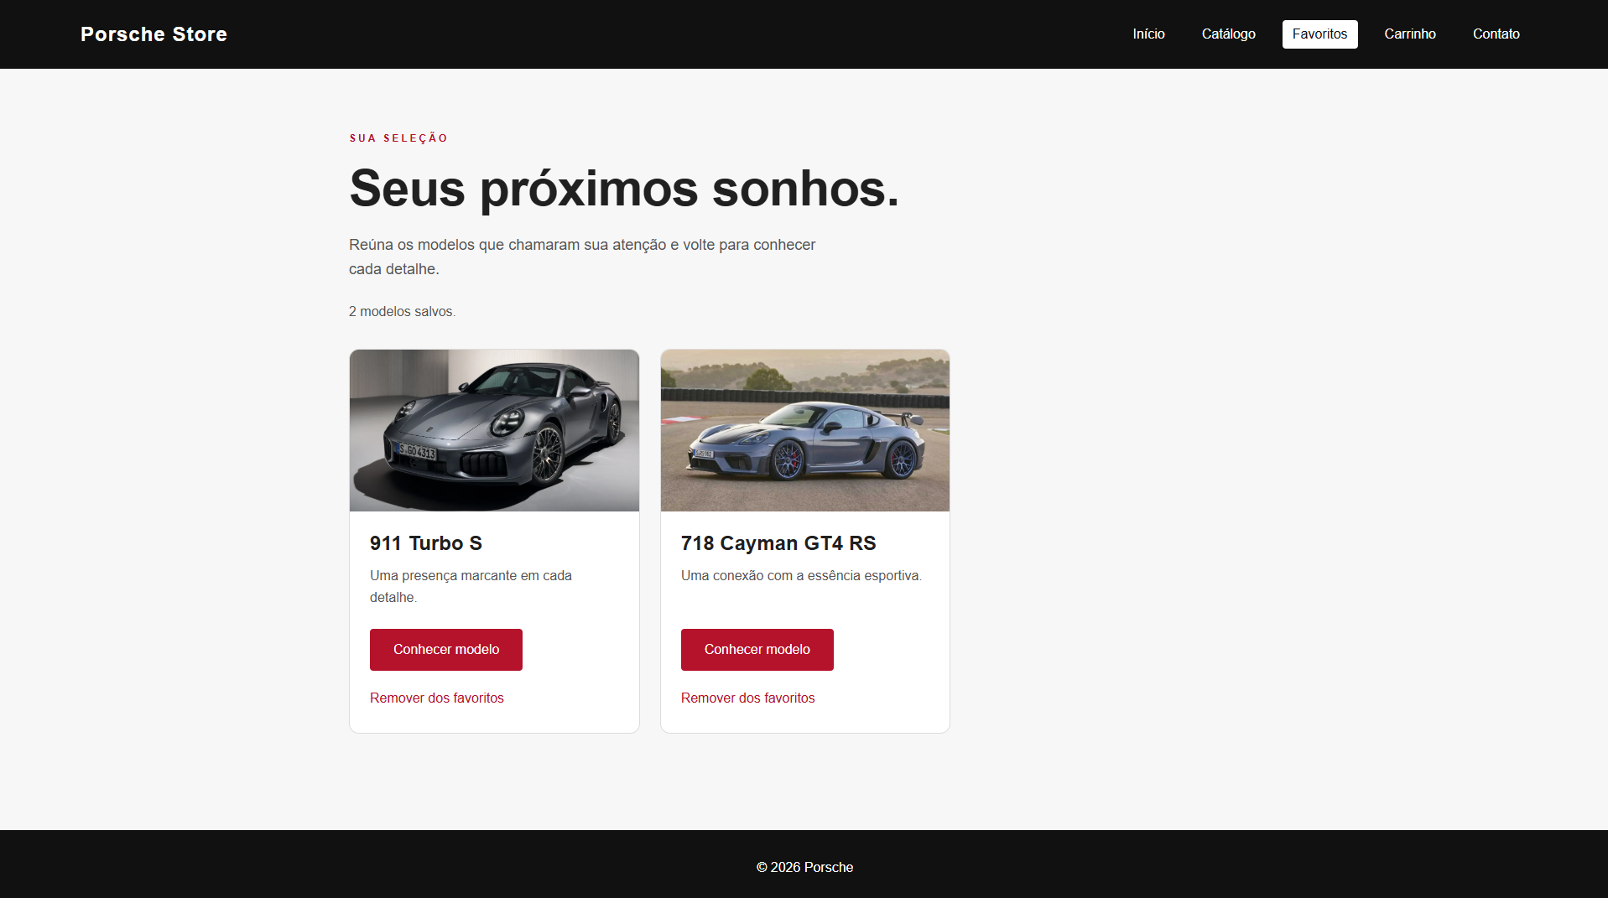
Figura 3 — Favoritos com dois modelos salvos.
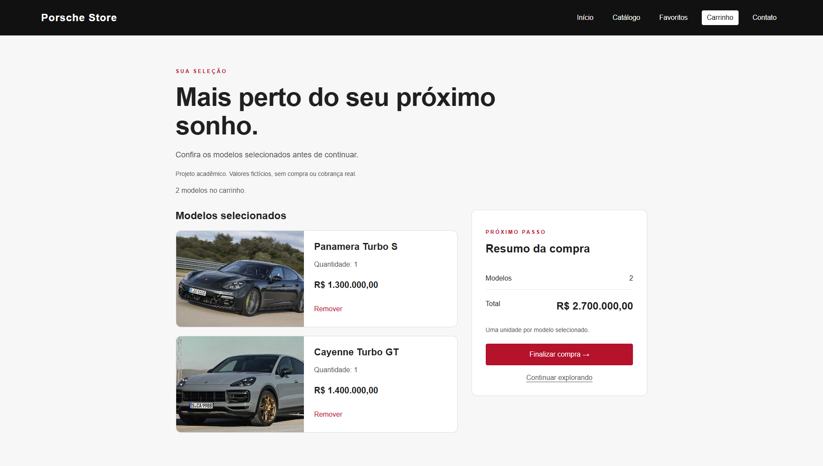
Figura 4 — Carrinho com Panamera e Cayenne e total de R$ 2.700.000,00.
A seleção é refletida nos cards e nos contadores. O resumo permite conferir os itens antes de avançar.

6 Capturas do fluxo de pedido
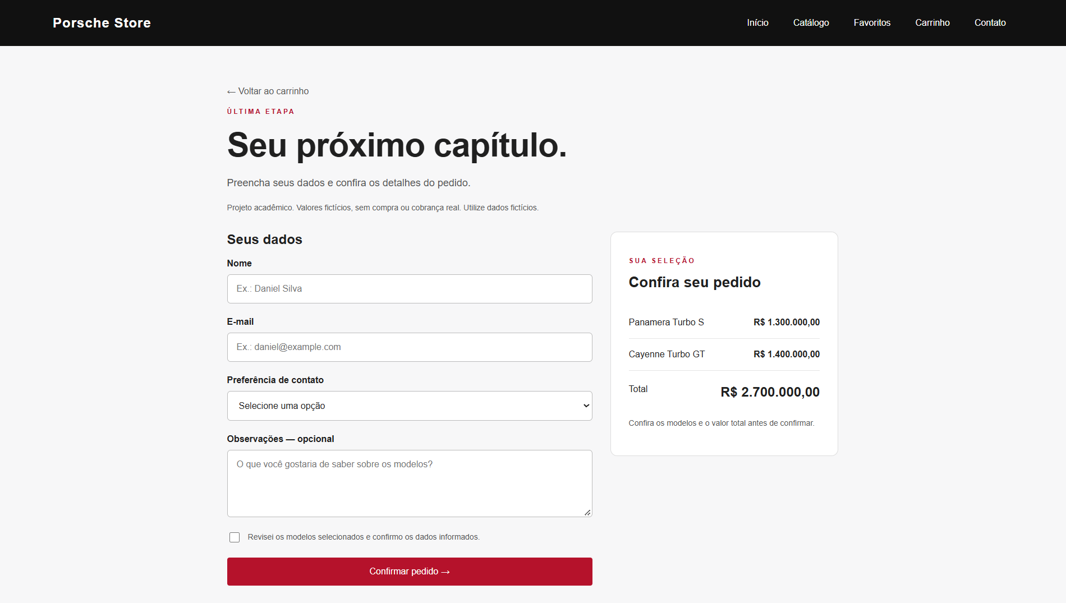
Figura 5 — Formulário de finalização e resumo antes de confirmar.
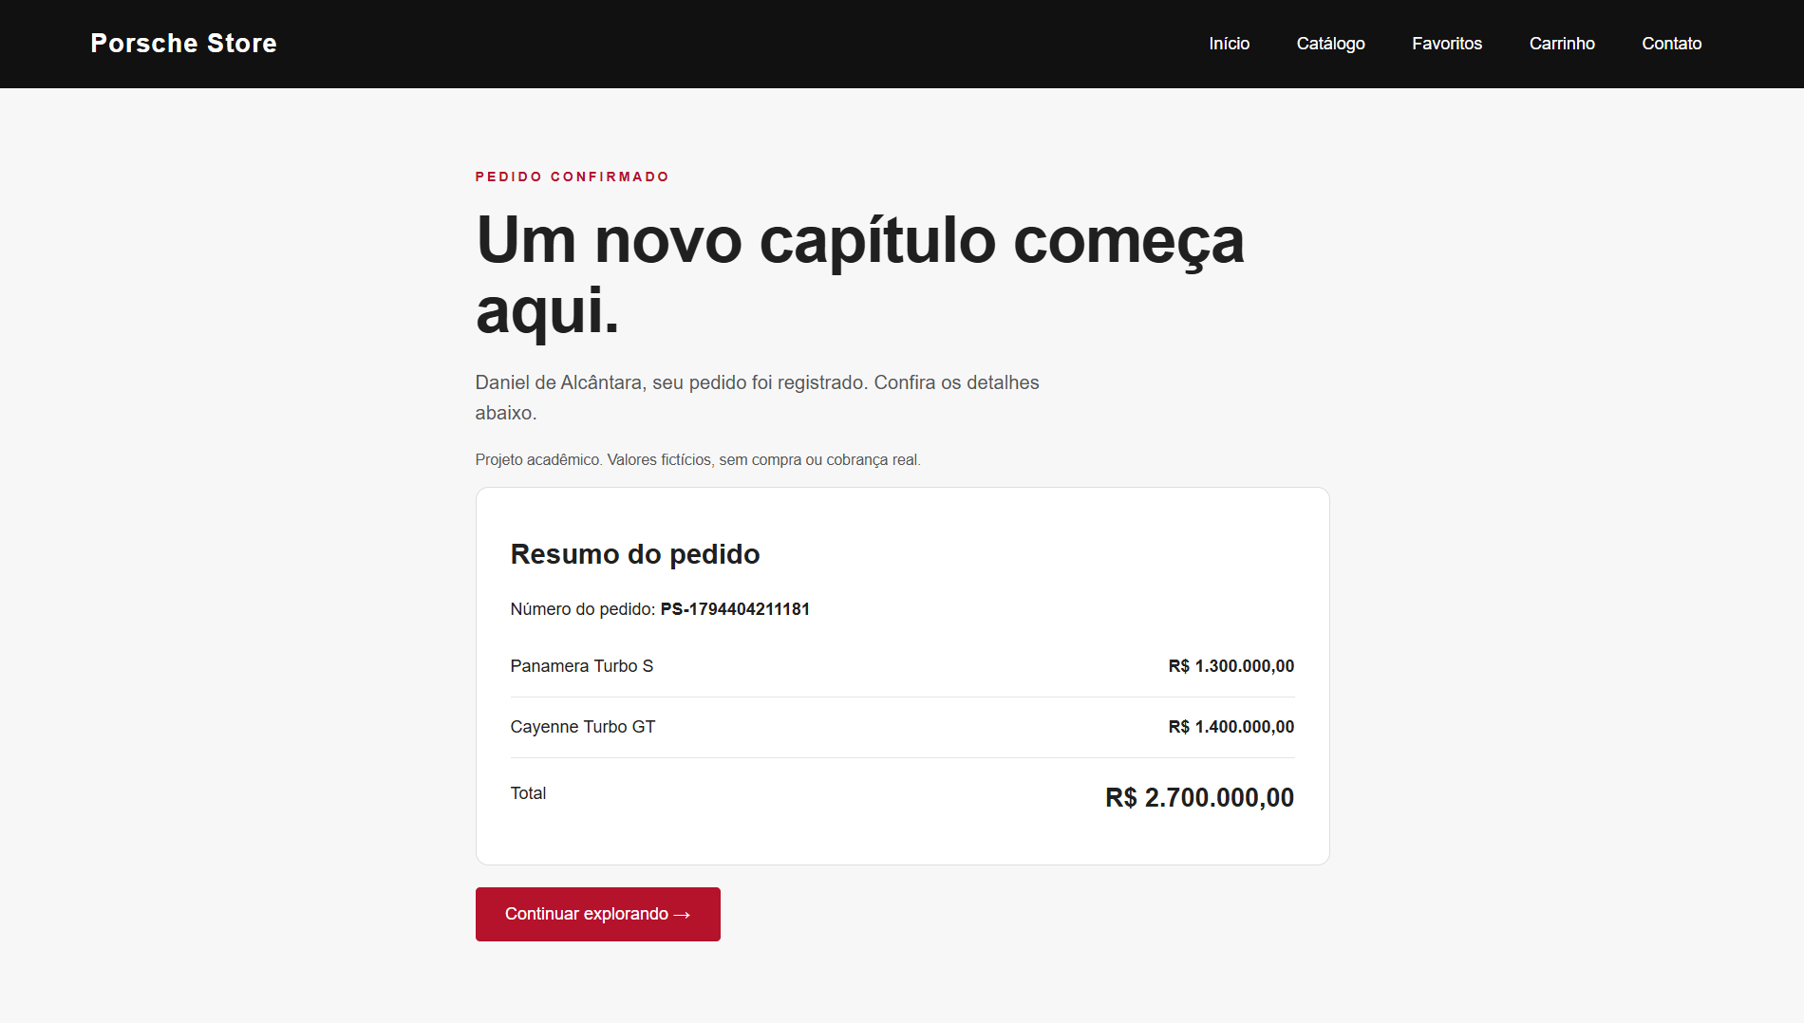
Figura 6 — Confirmação com número do pedido e total correspondente.
O pedido é registrado na sessão do navegador para demonstrar a conclusão do fluxo. Não há cobrança ou transação comercial.

6 Capturas de contato e conteúdo editorial
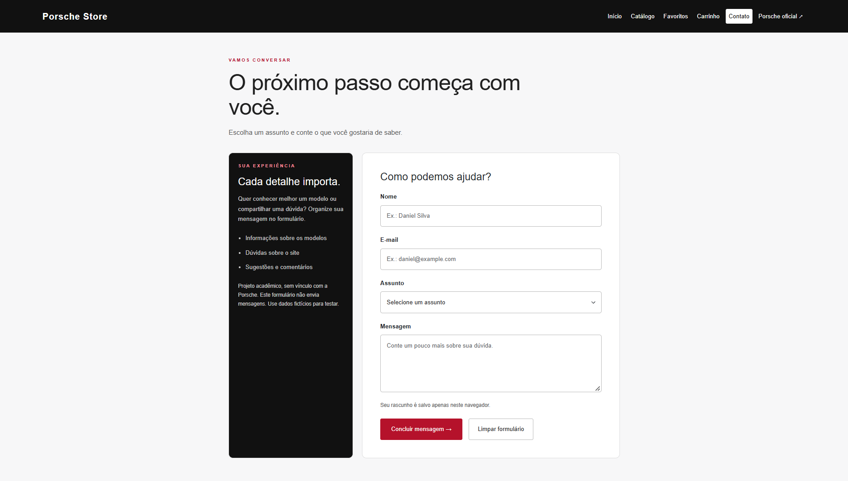
Figura 7 — Contato com formulário e componentes Bootstrap.
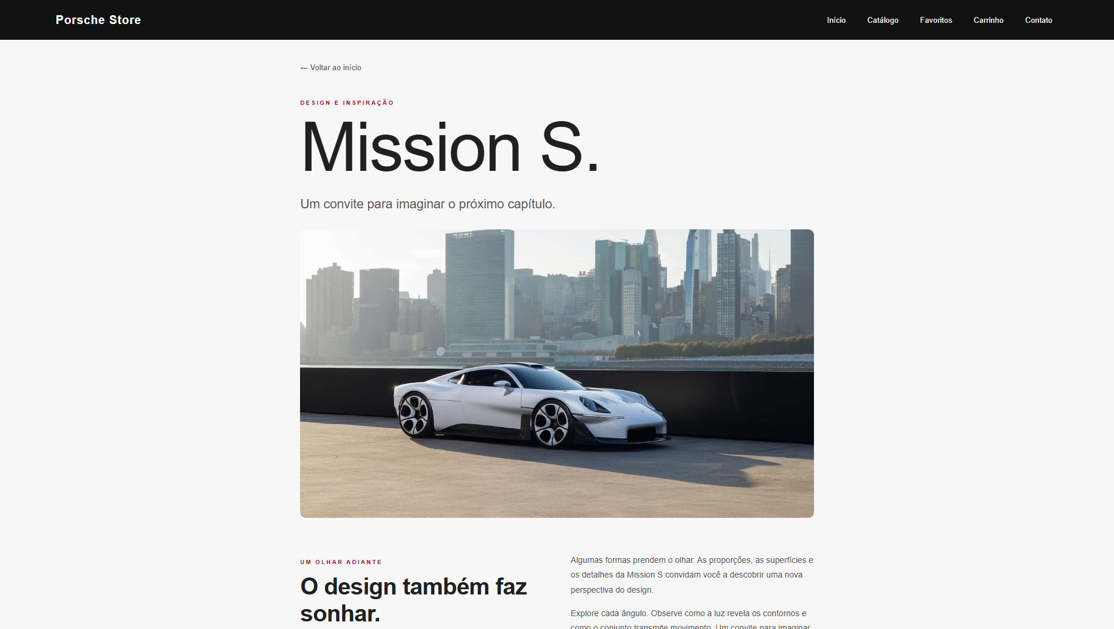
Figura 8 — Página Mission S que reúne o conteúdo Universo Porsche.
A área editorial complementa o catálogo com conteúdo visual, vídeo e áudio. O formulário de contato mantém o rascunho no navegador.

6 Capturas em tela estreita
As telas demonstram a adaptação do menu, dos títulos, dos campos e das imagens à largura reduzida. Os elementos passam a ocupar uma composição vertical.
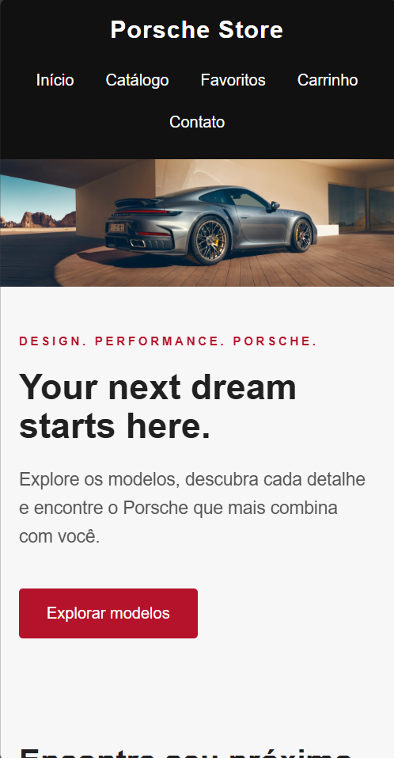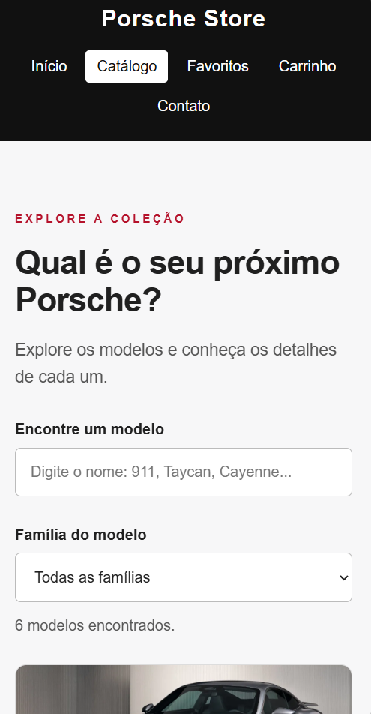
Figuras 9 e 10 — Página inicial e catálogo em visualização móvel.
A navegação continua acessível na parte superior. O catálogo preserva pesquisa, seleção de família e contador de resultados sem exigir um layout separado de HTML.

7 Referências e recursos utilizados
As referências abaixo identificam as páginas de origem recuperadas para as imagens e as publicações usadas para vídeo e áudio. A Pesquisa de Imagens do Google foi utilizada para localizar os materiais. O endereço oficial do 911 Turbo S, usado mais de uma vez, aparece apenas uma vez na relação.
HYPEBEAST — 718 Cayman GT4 RS
https://hypebeast.com/2021/11/porsche-2022-718-cayman-gt4-rs-news
MOTOR1 BRASIL — Teste do 911 GT3 RS
https://motor1.uol.com.br/reviews/728869/teste-porsche-gt3-rs-brasil/
CNN BRASIL — 911 Turbo S híbrido
https://www.cnnbrasil.com.br/auto/porsche-lanca-911-turbo-s-hibrido-no-brasil-por-r-21-milhoes/
VALOR ECONÔMICO — Cayenne Turbo GT
https://valor.globo.com/empresas/noticia/2022/07/01/cayenne-turbo-gt-e-suv-sem-medo-de-lamborghini.ghtml
MOTOR1 BRASIL — Conceito Mission S
https://motor1.uol.com.br/news/812143/porsche-revela-conceito-mission-s/
RAZÃO AUTOMÓVEL — Referência de imagem do Panamera
https://www.razaoautomovel.com/noticias/116118/
PORSCHE BRASIL — 911 Turbo S
https://www.porsche.com/brazil/pt/models/911/911-turbo-models/911-turbo-s/
WEBMOTORS — Porsche Taycan
https://www.webmotors.com.br/wm1/servicos-e-manutencao/como-o-porsche-taycan-para-sem-usar-os-freios

7 Referências de mídia e ferramentas
PORSCHE BRASIL — Taycan Turbo S
https://www.porsche.com/brazil/pt/models/taycan/taycan-models/taycan-turbo-s/
REDDIT — Publicação em r/porsche911
https://www.reddit.com/r/porsche911/comments/1s05xus/am_i_the_only_one_who_thinks_the_more_understated/
TIKTOK — Vídeo publicado por @porscheforeverbro
https://www.tiktok.com/@porscheforeverbro/video/7609024351492492566
TIKTOK — Publicação de @excars_ usada para extração do áudio
https://www.tiktok.com/@excars_/video/7656543778345405717
Os perfis acima identificam as fontes consultadas, sem atribuição automática de autoria original. Os links de mídia foram recuperados pela equipe em 11 de novembro de 2026.

7.1 Ferramentas do desenvolvimento
VISUAL STUDIO CODE — Editor
https://code.visualstudio.com/
BOOTSTRAP — Documentação e distribuição
https://getbootstrap.com/docs/5.3/getting-started/introduction/
GITHUB — Repositório do projeto
https://github.com/dtzxz/porsche-store
CHATGPT — Apoio ao desenvolvimento e estudo
https://chatgpt.com/

7.2 Considerações finais
O projeto integra apresentação de produtos, interação com o DOM e persistência local em um conjunto de páginas responsivas. A entrega demonstra a navegação do catálogo até a confirmação de pedido, além de conteúdo multimídia e formulário de contato. A evolução para uma operação comercial exigiria servidor, banco de dados e integrações próprias, fora do escopo deste trabalho.

